15.05.2020, Gliwice

Metody Statystyczne
Sprawozdanie z projektu 2

Informatyka,
semestr 4, grupa 3
Skład sekcji:
Dawid Rudy
Michał Cholewa
Filip Gaida
Krzysztof Doniec

Treść zadania
W pewnej firmie rejestrowano tygodniowe przychody ze sprzedaży i tygodniowe wydatki na reklamę radiowo telewizyjną oraz pokazy medialne w sklepach. Zarejestrowane tygodniowe dane przedstawiają trójki: (185;59;35), (136;49;25), (308;93;10), (108;81;27), (269;106;15), (243;69;41), (111;48;19), (191;71;15), (277;69;24), (253;50;29), (177;68;18), (193;40;25), (253;82;8), (187;75;30), (284;99;19), (273;57;28), (295;45;26), (223;61;11), (157;30;19), (238;69;23), (167;64;29), (260;84;22), (232;81;23), (272;84;36), (140;80;22), (223;89;23), (230;65;18), (243;60;8), (266;76;16), (280;51;29), (202;43;20), (352;91;29), (274;56;19), (235;54;20), (210;60;17), (175;48;27), (241;66;19), (294;114;18), (271;60;7), (235;56;25), (181;39;29), (132;30;4), (439;68;33), (157;62;30), (207;80;29), (68;58;16), (254;53;38), (304;69;35), (336;84;33), (185;43;11), (260;68;22).

Przedstawienie graficzne danych
Czarna prosta przedstawia prostą regresji liniowej. Niebieskie krzywe ilustrują korytarze ufności na poziomie 95%.
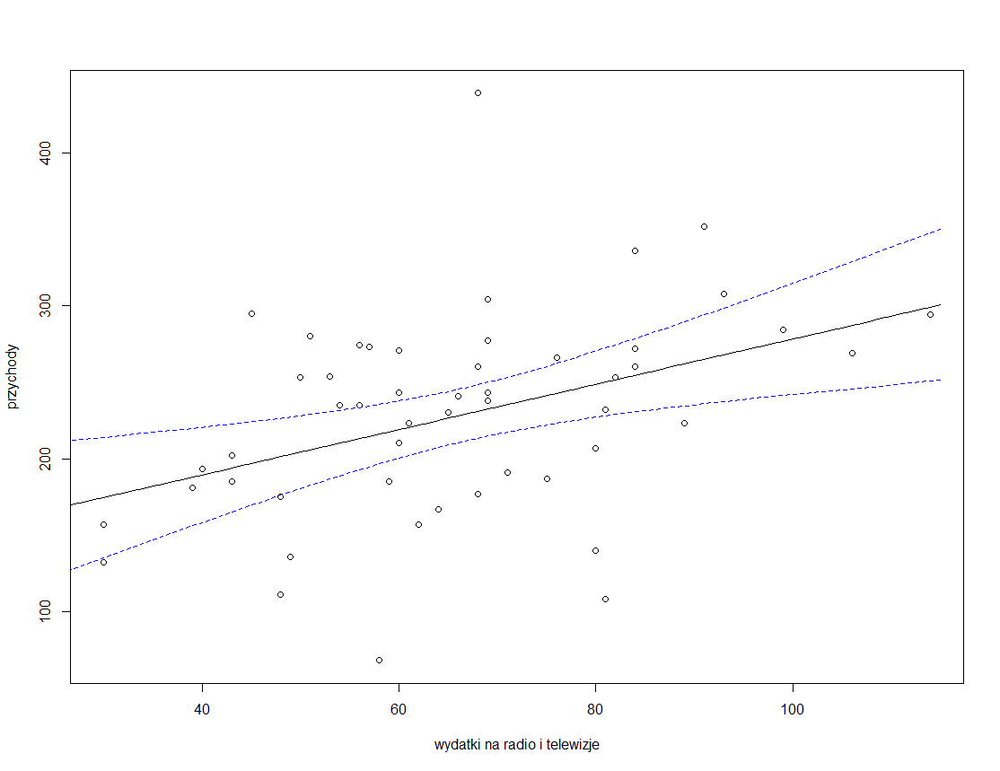
Zależność tygodniowych przychodów od wydatków na reklamę radiowo telewizyjną:

Zależność przychodów od wydatków na pokazy medialne w sklepach:
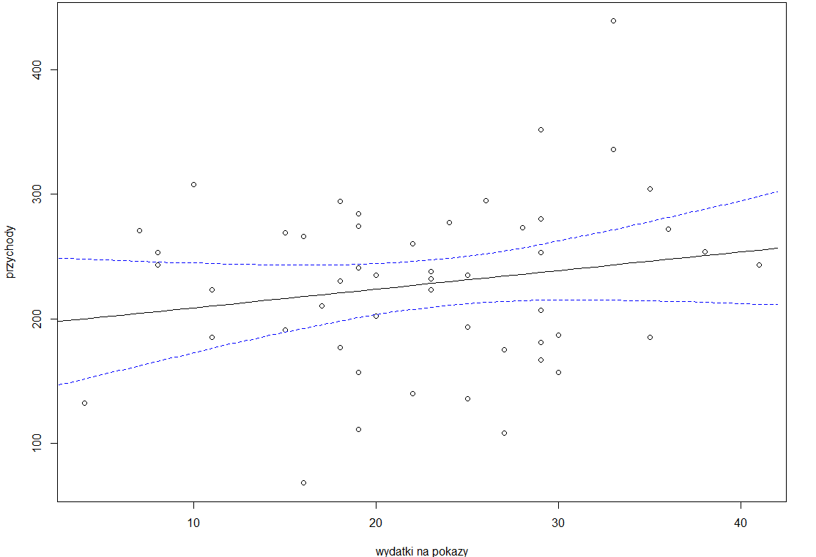
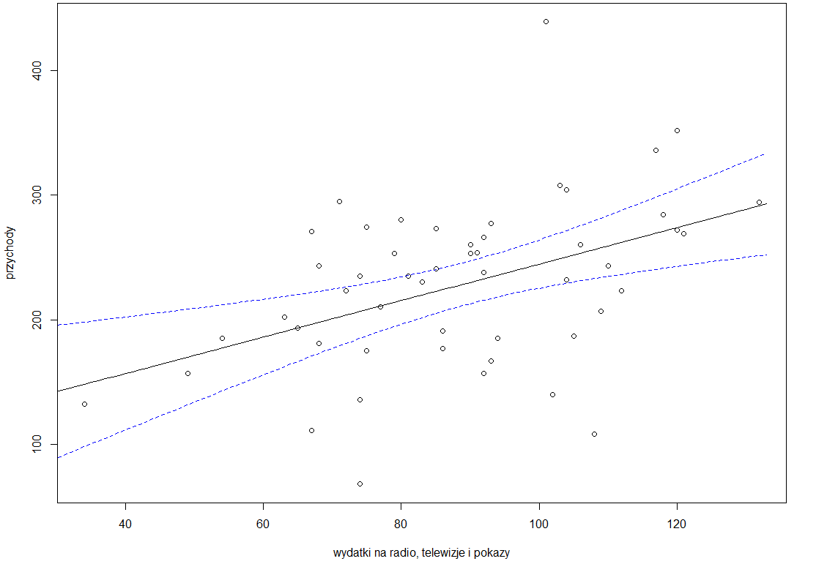
Zależność przychodów od sumy wydatków na reklamę i pokazy:

Ocena wyznaczonych modeli regresji
- Dla przychodów od wydatków na reklamę radiowo telewizyjną:
Residuals:
Min 1Q Median 3Q Max
-149.547 -37.250 2.119 33.120 206.638
Coefficients:
Estimate Std. Error t value Pr(>|t|)
(Intercept) 131.6231 32.5927 4.038 0.000189 ***
radio 1.4814 0.4772 3.105 0.003162 **
---
Signif. codes: 0 ‘***’ 0.001 ‘**’ 0.01 ‘*’ 0.05 ‘.’ 0.1 ‘ ’ 1

Residual standard error: 62.17 on 49 degrees of freedom
Multiple R-squared: 0.1644, Adjusted R-squared: 0.1473
F-statistic: 9.639 on 1 and 49 DF, p-value: 0.003162

- Dla przychodów od wydatków na pokazy medialne w sklepach:
Residuals:
Min 1Q Median 3Q Max
-151.215 -49.192 7.791 45.785 194.334

Coefficients:
Estimate Std. Error t value Pr(>|t|)
(Intercept) 195.261 27.025 7.225 2.97e-09 ***
sklepy 1.497 1.121 1.336 0.188
---
Signif. codes: 0 ‘***’ 0.001 ‘**’ 0.01 ‘*’ 0.05 ‘.’ 0.1 ‘ ’ 1

Residual standard error: 66.8 on 49 degrees of freedom
Multiple R-squared: 0.03515, Adjusted R-squared: 0.01546
F-statistic: 1.785 on 1 and 49 DF, p-value: 0.1877

- Dla przychodów od sumy wydatków na reklamę i pokazy:
Residuals:
Min 1Q Median 3Q Max
-149.720 -34.512 5.204 34.677 191.514

Coefficients:
Estimate Std. Error t value Pr(>|t|)
(Intercept) 99.8105 38.3149 2.605 0.01213 *
radioSumSklepy 1.4621 0.4223 3.462 0.00112 **
---
Signif. codes: 0 ‘***’ 0.001 ‘**’ 0.01 ‘*’ 0.05 ‘.’ 0.1 ‘ ’ 1

Residual standard error: 60.96 on 49 degrees of freedom
Multiple R-squared: 0.1966, Adjusted R-squared: 0.1802
F-statistic: 11.99 on 1 and 49 DF, p-value: 0.00112
- Dla przychodów od wydatków na reklamę i pokazy:
Residuals:
Min 1Q Median 3Q Max
-149.689 -34.519 5.072 34.691 191.801

Coefficients:
Estimate Std. Error t value Pr(>|t|)
(Intercept) 100.0527 39.5058 2.533 0.01465 *
radio 1.4684 0.4728 3.106 0.00318 **
sklepy 1.4332 1.0333 1.387 0.17185
---
Signif. codes: 0 ‘***’ 0.001 ‘**’ 0.01 ‘*’ 0.05 ‘.’ 0.1 ‘ ’ 1

Residual standard error: 61.59 on 48 degrees of freedom
Multiple R-squared: 0.1966, Adjusted R-squared: 0.1631
F-statistic: 5.872 on 2 and 48 DF, p-value: 0.005231

TODO: Jakieś wnioski. Na przykład że od sumy jest najlepiej dopasowany liniowo, a od wydatków na pokazy w sklepach najmniej.

Diagnostyka modeli regresji.
Wstęp teoretyczny:
Przez poprawność modelu rozumiemy jego adekwatność dla danych, którymi dysponujemy. Sprawdzanie adekwatności polega przede wszystkim na analizie zachowania oszacowań tych błędów, czyli rezyduów. Wykresy zostały wykonane za pomocą funkcji „plot” w środowisku R.
Pierwszym analizowanym wykresem będzie „Residuals vs Fitted”. Przedstawia on zależności wartości reszt i dopasowanych wartości zmiennej objaśnianej (w naszym przypadku zmienną objaśniana są przychody). Dobrze dopasowana liniowo zależność jest widoczna, gdy czerwona linia jest prosta i pozioma.
Kolejno będzie analizowany wykres „Normal Q-Q”. Pozwala on porównać kwantyle rozkładu rezyduów od teoretycznych kwantyli rozkładu normalnego. Gdy rezydua mają rozkład normalny wartości leżą dokładnie na wykropkowanej prostej.
Następny wykres „Scale-Location” pozwala na sprawdzenie homoskedastyczności, czyli założenia jednorodnej wariancji. Zależy nam by punkty były rozmieszczone losowo i równomiernie wzdłuż osi z dopasowanymi wartościami zmiennej objaśnianej. Jeżeli czerwona krzywa jest jest prosta i pozioma to rezydua mają jednorodną wariancję.
Ostatnim analizowanym wykresem jest „Residual vs Leverage”. Pozwala to wykryć wpływ punktów na model regresji. Jeżeli znajduje się daleko od wykropkowanej prostej oraz ma dużą wartość wpływu to usunięcie tego punktu mocno zmieni nasz model regresji. Jeżeli, któryś przypadek przekracza odległość Cook’a oznaczoną czerwonymi krzywymi to znaczy, że ma istotny wpływ na model.
Wykresy diagnostyk:
Dla przychodów od wydatków na reklamę radiowo telewizyjną:
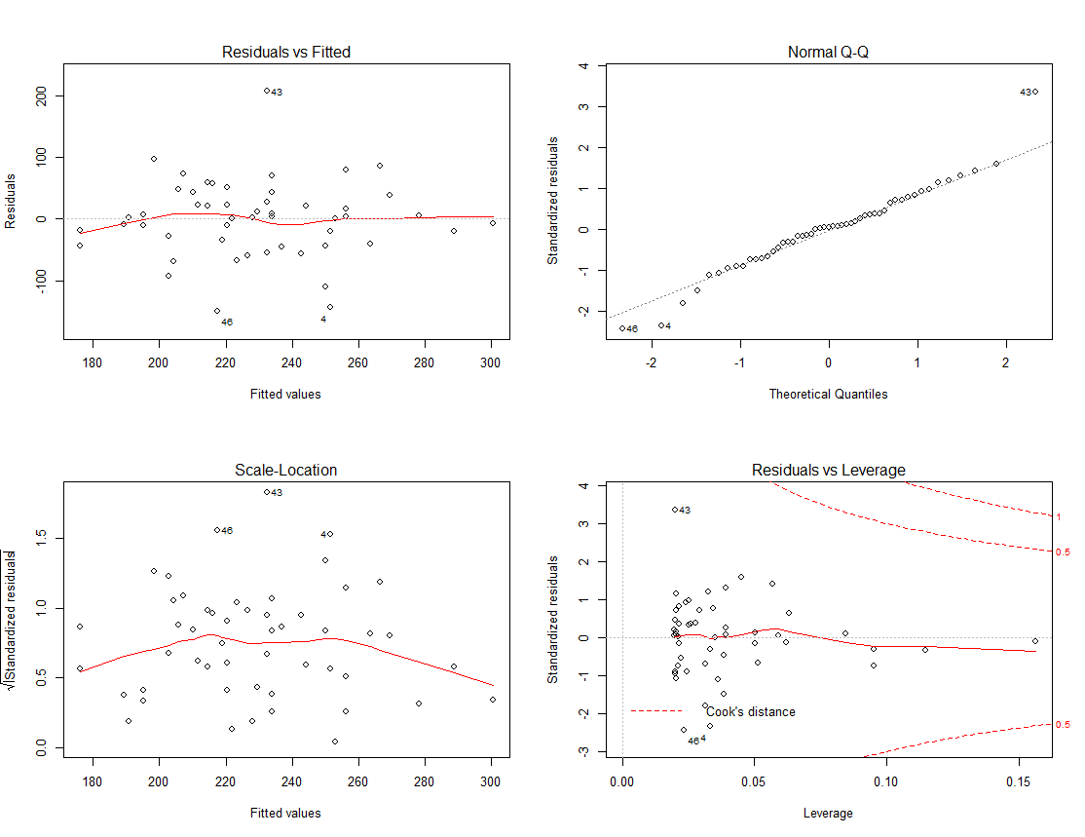
Dla przychodów od wydatków na pokazy medialne w sklepach:
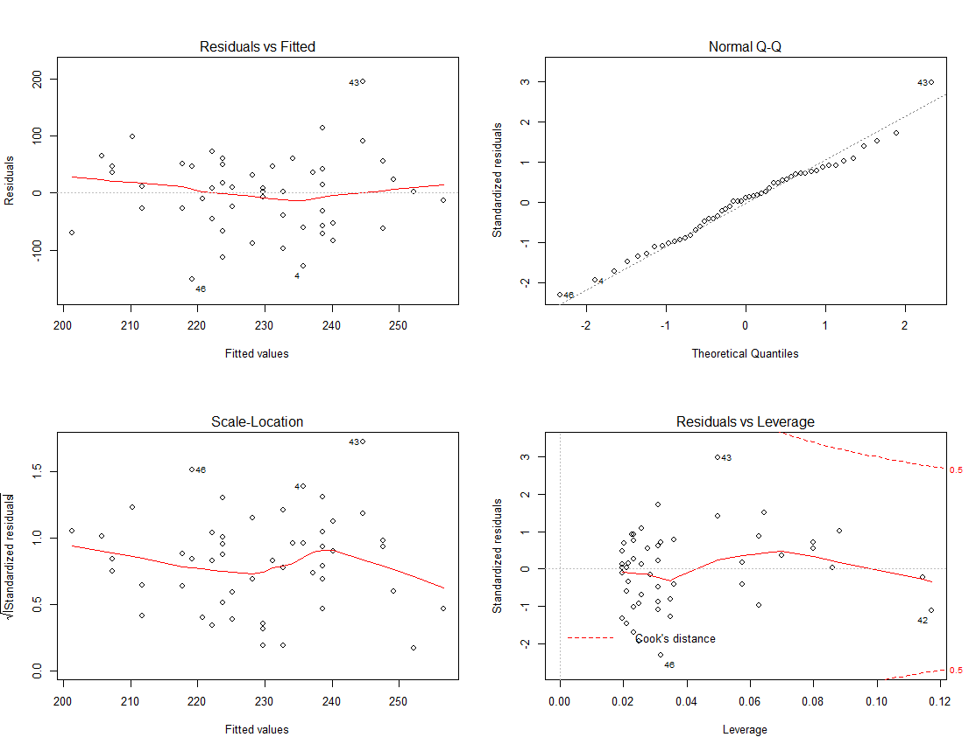
Dla przychodów od sumy wydatków na reklamę i pokazy:
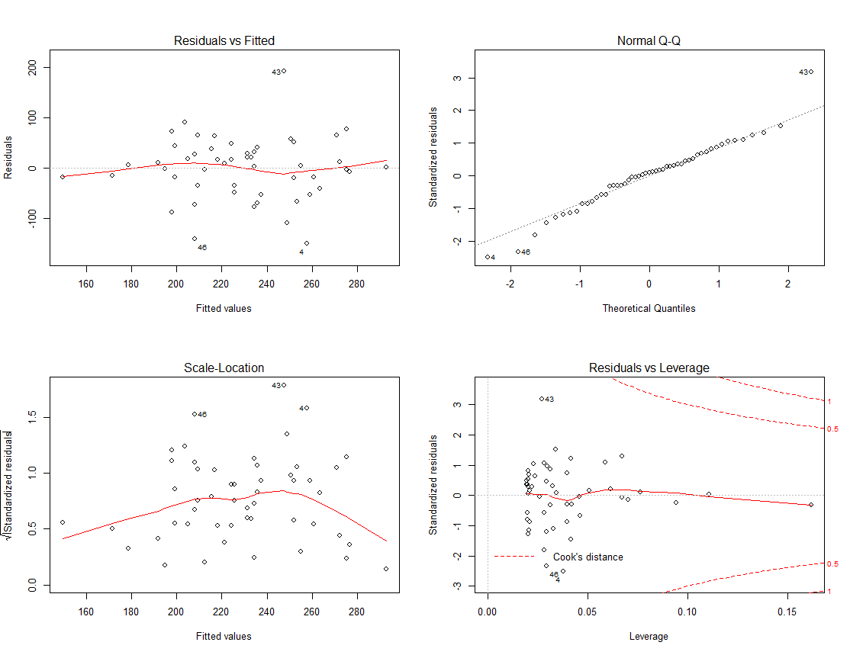
Dla przychodów od wydatków na reklamę i pokazy:
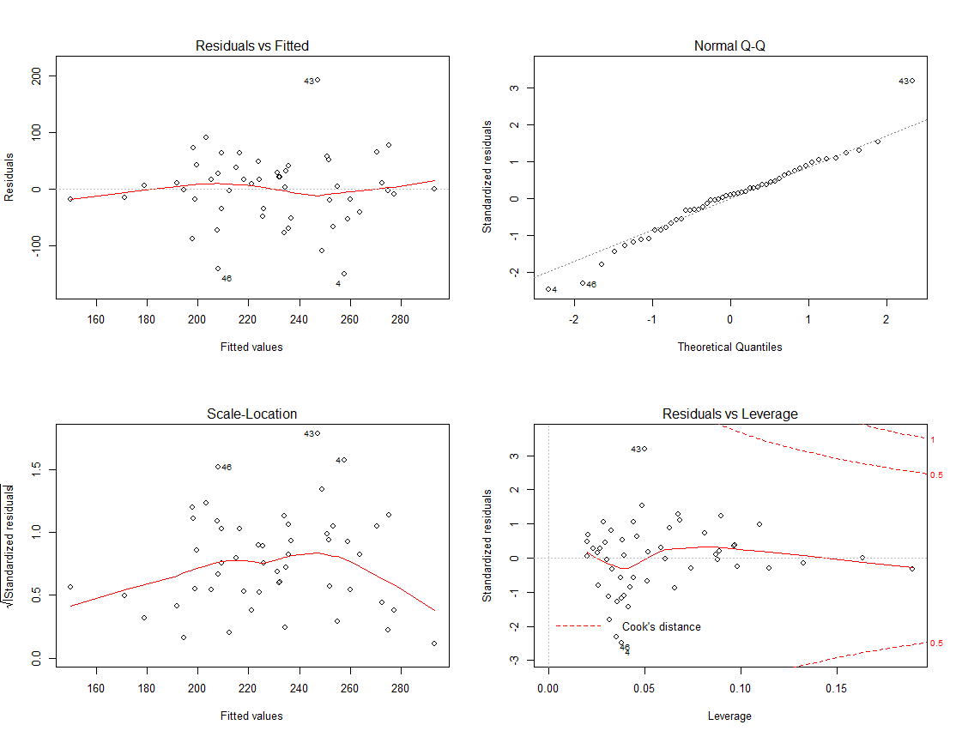

Wnioski:
Dla wykresów „Residuals vs Fitted” dla wszystkich modeli znajduje się blisko wykropkowanej prostej. Najbliżej liniowości wydaje się być zależność dla modelu regresji przychodów od wydatków na reklamę radiowo telewizyjną. Pozostałe są blisko liniowej zależności co znaczy, że odwzorowanie modeli jest dobre.
W przypadku wykresów „Normal Q-Q”, dla wszystkich modeli, punkty znajdują się w większości na prostej, co pozwala nam przypuszczać, że rezydua mogą mieć rozkład normalny.
Wykresy „Scale-Location” różnicują modele. Dla wszystkich modeli są rozłożone losowo. W przypadku osobnych modeli dla wydatków na reklamę i pokazy reszty są znacznie mniej skupione w środku, niż dla modeli z połączeniem i sumą tych wydatków. Nie pozwala nam to w pełni przyjąć założenia o jednorodnej wariancji.
Wszystkie wykresy „Residuals vs Leverage” świadczą pozytywnie o wartościach wpływających na model, ponieważ żadna wartość nie przekroczyła granic oznaczonych jako „Cook’s distance”.

Histogramy rezyduów
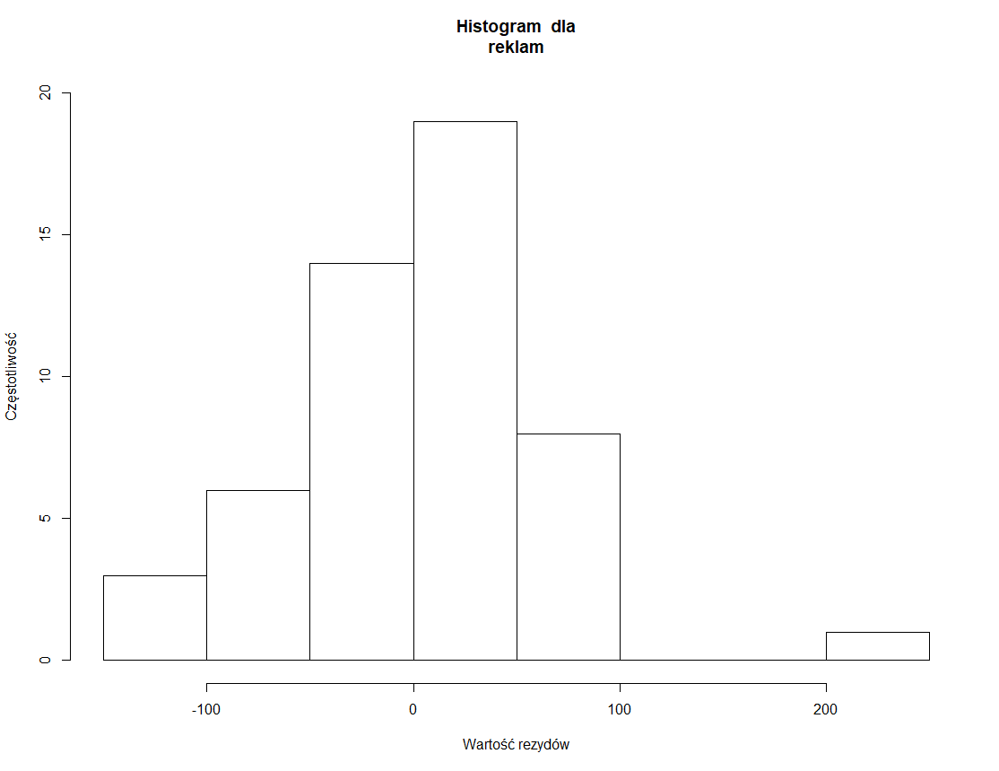
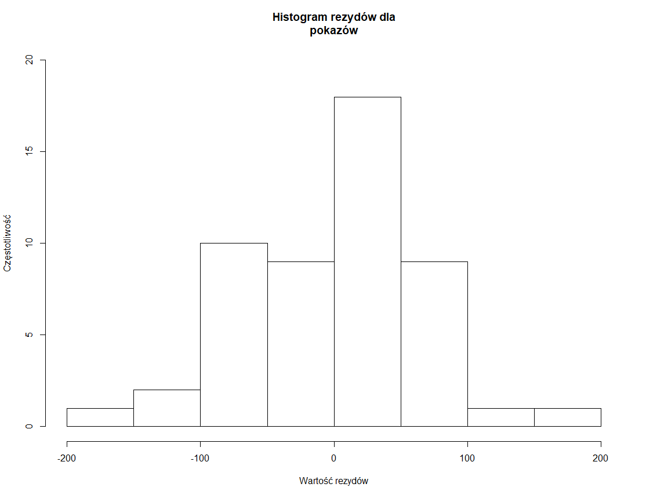

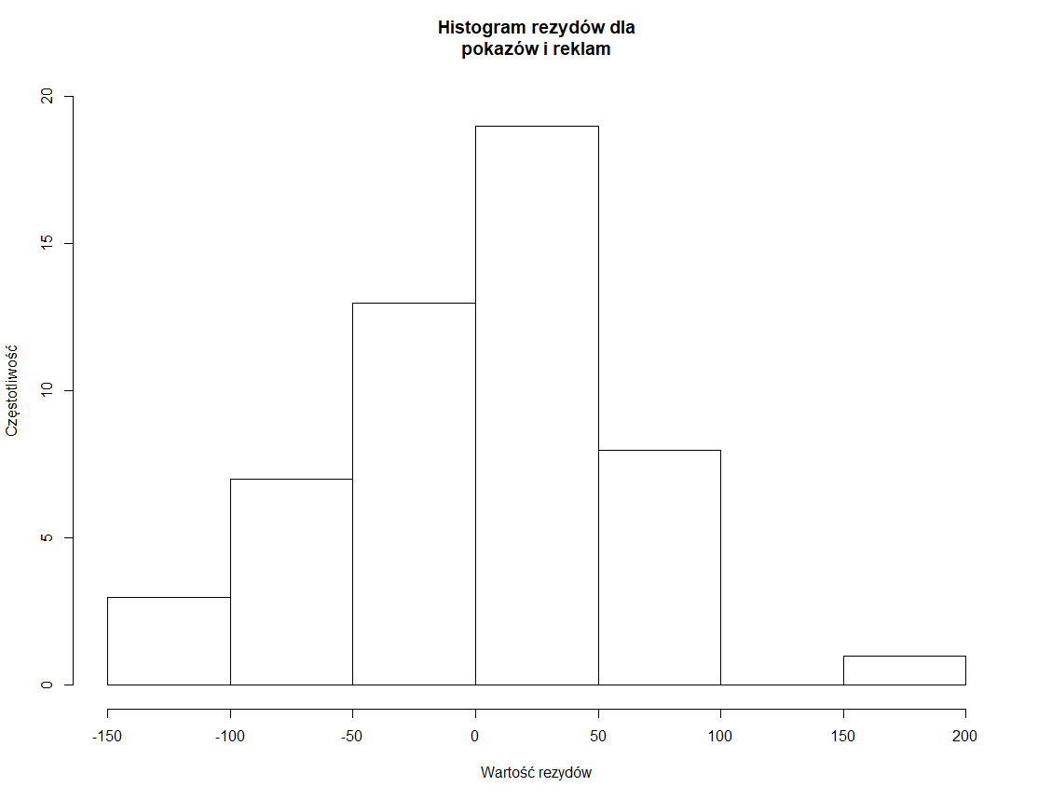

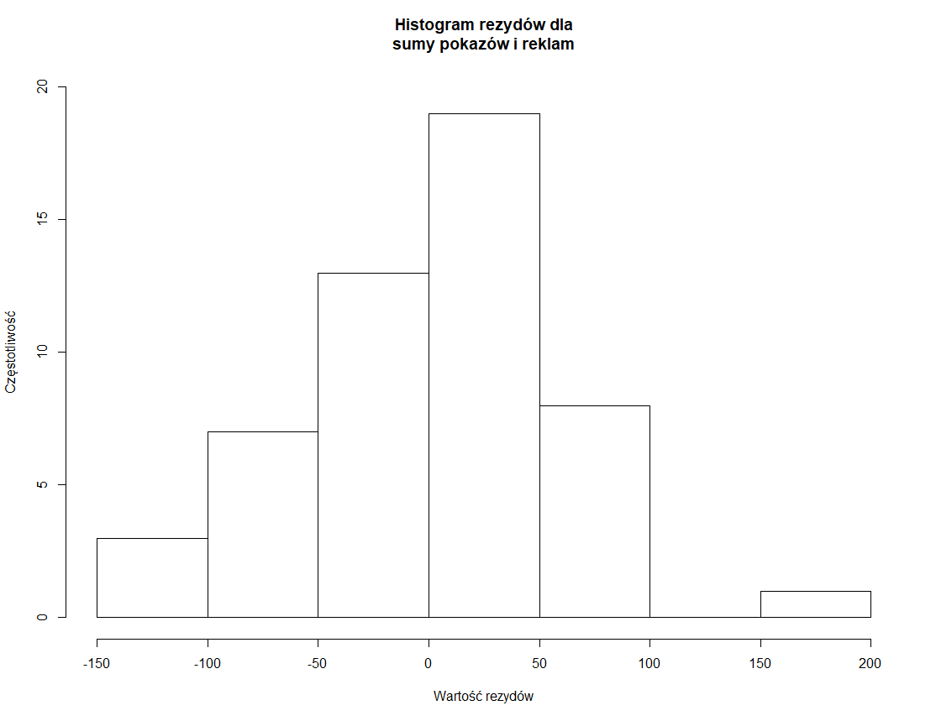
Widoczne jest to, że największą częstość wykazują rezydua, które mają najmniejszą wartość.

Test normalności rezyduów.
WSTEP TEORETYCZNY
W naszym przypadku jako hipotezę zerową przyjmujemy rozkład normalny rezyduów modeli regresji liniowej.
Wynik:
Przeprowadzone testy dla wszystkich stworzonych modeli regresji wykazały dla każdego modelu, że nie mamy powodów do odrzucenia hipotezy zerowej.

Wnioski

